Die brandfördernde Wirkung von Sauerstoff
Gefahrenstoffe
Eisewolle |  |  | H: 228 |  |  | P: 370-378b
Schwefel |  |  | H: 315 |  |  | P: 302+352
Sauerstoff |  |  | H: 270-280 |  |  | P: 220-403-244-370+376

Materialien: Standzylinder, Sauerstoffgasflasche, Verbrennungslöffel, Tiegelzange, Bunsenbrenner
Chemikalien: Sauerstoff, Schwefel, Holzkohle, Eisenwolle
Durchführung: Der Standzylinder wird mit Sauerstoff befüllt.
a) Ein Stück Eisenwolle wird am Bunsenbrenner entzündet und in den Standzylinder gehalten.
b) Ein Verbrennungslöffel wird mit Schwefel befüllt und nach der Entzündung am Bunsenbrenner in den Standzylinder gehalten.
c) Ein Stück Holzkohle wird am Bunsenbrenner zum Glühen gebracht und in den Standzylinder gehalten.
Beobachtung: a) Die Eisenwolle glüht stark auf.
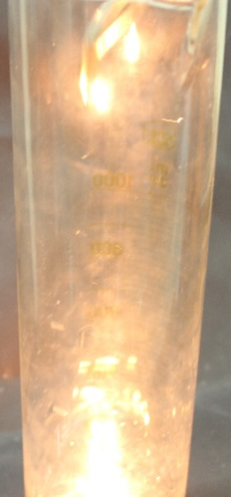
Abb. 1 Glühende Eisenwolle in einem mit Sauerstoff befüllten Standzylinder.
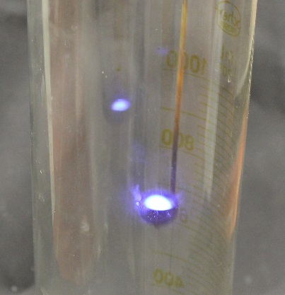
b) Der Schwefel fängt an zu glühen.
Abb. 2 Schwefel glüht in einem mit Sauerstoff befüllten Standzylinder.
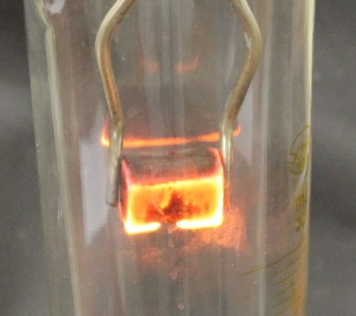
c) Die Holzkohle glüht stark auf.
Abb. 3 Holzkohle glüht in einem mit Sauerstoff befüllten Standzylinder.
Deutung: Sauerstoff ist ein starkes Oxidationsmittel und fördert die Verbrennung.
a) ${Fe}_{ (s)}+O_{2 (g)}\overset{→}{} 2{Fe}_{2}O_{3 (s)}$
b) $\frac{1}{8} S_{(g)}+O_{2 (g)} \underset{→}{} SO_{2 (g)}$
c) $C_{ (s)}+O_{2 (g)}\overset{→}{} {CO}_{2 (g)}$
Entsorgung: Der Standzylinder sollte im Abzug auslüften.
Literatur: https://lp.uni-goettingen.de/get/text/2479 (zuletzt aufgerufen am 04.08.2015 um 21.56 Uhr).
Diese Experimente lassen sich gut in einer Unterrichtseinheit zum Thema „Sauerstoff“ durchführen und veranschaulichen die brandfördernde Wirkung von Sauerstoff.

